2018年10月高等教育自学考试全国统一命题考试
计算机网络原理 试卷
(课程代码04741)
本试卷共5页，满分l00分，考试时间l50分钟。
考生答题注意事项：
1．本卷所有试题必须在答题卡上作答。答在试卷上无效，试卷空白处和背面均可作草稿纸。
2．第一部分为选择题。必须对应试卷上的题号使用2B铅笔将“答题卡”的相应代码涂黑。
3．第二部分为非选择题。必须注明大、小题号，使用0．5毫米黑色字迹签字笔作答。
4．合理安排答题空间，超出答题区域无效。
第一部分 选择题
一、单项选择题：本大题共25小题，每小题l分，共25分。在每小题列出的备选项中
只有一项是最符合题目要求的，请将其选出。
1．网络协议中定义实体之间交换信息格式与结构的协议要素是
A．语法 B．语义 C．模式 D．时序
2．当某个分组在输出链路发送时，从发送第一位开始到发送完最后一位为止所用的时
间称为
A．处理时延 B．排队时延
C．传输时延 D．传播时延
3．设信号传播速度V=2500km/s，链路长度D=500m，链路带宽R=10Mbit/s，则该段链
路的时延带宽积为
A．1500bit B．2000bit
C．2500bit D．4000bit
4．在OSI参考模型中，数据链路层的协议数据单元(PDU)称为
A．包 8．报文 C．帧 D．位流
5.TCPfiP参考模型的核心层是
A．应用层 B．网络互联层
C．传输层 D．网络接口层
6．分别用a-m共13个英文字母命名的域名服务器是
A．根域名服务器 B．顶级域名服务器
C．权威域名服务器 D．中间域名服务器
7． HTTP报文中最常见的请求方法是
A．PUT B．HEAD
C．GET D．POST
8．下列关于Cookie的说法错误的是
A．Web的Cookie机制用于用户跟踪 B．Cookie由客户端生成
C．Cookie存储在用户本地终端上 D．Cookie为小型文本文件
9．电子邮件应用中将非ASCII码文本内容转换为ASCII码文本内容的协议是
A．MIME B．POP3
C．HTTP D．IMAP
10．在Socket编程过程中绑定套接字的本地端点地址的SocketAPI函数是
A．addrlen B．bind
C．connect D．socket
11．从滑动窗口协议的角度，选择重传(SR)协议的发送窗口W。与接收窗口W，满足
A·Ws=1，Wr=l B．Ws >1，Wr>1
C. Ws≥1，Wr=1 D．Ws≥l，Wr≥l
i2．虚电路网络是一种
A．数据报网络 B．分组交换网络
C．报文交换网络 D．电路交换网络
13．在网络层实现网络互连的设备是
A．路由器 B．中继器
C．交换机 D．集线器
14．总长度为38008的IP数据报通过MTU为15008的链路传输，则该数据报需分成
的片数和MF标志分别为
A．3和1，1,0 B．3和0,0,1
C．2和O，l，1 D．2和1，1．0
15.设子网中主机的IP地址为192．168．0．135，子网掩码为255．255．255．192，该子网地址和子网所包含的IP地址总数分别为
A．192．168．0．128／24和64 B．192．168．0．128和128
C．192．168．0．128／26和64 D．192．168．0．192和128
16．可以作为IPv6数据报源地址和目的地址的地址类型是
A．任播地址 B．单播地址
C．多播地址 D．组播地址
17．对于二进制数据0111011采用奇校验和偶校验编码后的码字分别为
A．00111011和lllt0110 B．1110110和1110111
C．01110110和Olll0111 D．1110110和llll01l
18．下列以太网的MAC地址表示中错误的是 … ：
A. AA—BB一00—1 1—22一CC 。 B．00—2A-AA-BB-CC一6B
C．2A：El：8C：39：00：48 。D．43：25：AB：E5：2L：44 。
19．划分虚拟局域网的方法中不包括
A．基于MAC地址划分 B．基于交换机端口划分
C．基于安全需求划分 D．基于上层协议类型或地址划分
20.利用带宽为4000Hz的无噪声信道传输二进制基带信号，其最大的数据传输速率可
达到
A．2000bps B．4000bps
C．6000bps D．8000bps
21．若利用电平的变化与否表示信息，且相邻脉冲用电平有跳变表示1，无跳变表示0，
则该编码类型属于
A．AMI码 B．差分码
C．米勒码 D．归零码
22．指明利用接口传输比特流的全过程以及各项用于传输事件发生的合法顺序的物理层
接口特性是
A．机械特性 B．电气特性
C．功能特性 D．规程特性
23．最高具有llMbit／s速率且工作在无需许可的2．4GHz的无线频谱上的无线局域网标
准是
A.IEEES02．11a B．IEEES02．11b
C．IEEE802．119 D．IEEE802．1 ln
24．IEEE802．11帧的类型中不包括 ：
A．控制帧 B．数据帧
C．管理帧 D．无编号帧
25．下列加密算法中属于公开密钥算法的是
A．AES B．DES
C．RSA D．IDEA
第二部分 非选择题
二、填空题：本大题共l0小题，每空1分，共10分。
26．在目前的互联网环境下，软件共享的典型形式是_____________。
27．对于报文和分组交换方式来说，更为公平的交换方式是_____________。
28．每个URL地址主要包括存放对象的服务器主机域名(或IP地址)和——_____________。
29. 从传输层的角度看，端到端的通信是_____________之间的通信。
30．路由选择算法可分为全局式路由选择算法和_____________路由选择算法。
31．冲击噪声引起的第一位错误与最后一位错误之间的长度称为_____________。
32．广泛应用于光纤通信中的多路复用技术是_____________技术。
33．令牌环网上最严重的两种错误是令牌丢失和_____________。
34．HDLC的三种帧类型是信息帧、管理帧和_____________。
35．无状态分组过滤器是典型的部署在内部网和_____________上的防火墙。
三、简答题：本大题共6小题，每小题5分，共30分。
36. 简述米勒码的编码规则。
37. 简述路由器输入端口接收与处理数据的过程。
38．简述非坚持CSMA的基本原理。
39．简述地址解析协议ARP的作用及其基本思想。
40．简述差错控制的概念及差错控制的基本方式。
41．简述IEEE802．1 1中四个主要协议具有的共同特征。
四、综合题：本大题共4小题，共35分。
42．(10分)设Bob给Alice发送了frgh和cuerippnori$ottknlmrwpce两段密文。其中第
一段密文为密钥k=3(字符集为26个小写英文字母)的恺撒密码，第二段密文是。
采用了第一段密文的明文作为加密密钥的列置换密码(填充字符为$)。试求：
(1)第一段密文的明文：
(2)第二段密文的明文(写出解密过程)。
43．(13分)题43图是某个TCP连接(协议为TCP—Reno)的捅塞窗口随砌陌的变化 ．
过程。请回答如下问题：
(1)第1个RTT时的拥塞窗口阈值是多少?
(2)说明该过程中哪些时间段为漫启动阶段?
(3)说明该过程中哪些时间段为拥塞避免阶段?
(4)第l0个RTT时，发生了什么事件?拥塞窗口及其阈值大小如何变化?
(5)第l6个RTT时，发生了什么事件?拥塞窗口及其阈值大小如何变化? 。
44．(12分)设网络拓扑如题44图所示。请利用Dijkstra最短路径算法计算节点X到网
络中所有节点的最短路径，正确填写题44表中序号(1)一(12)的内容在答题卡上。
注：如果某个节点在选择下一跳节点时，有多个节点的最短路径相同，则选择节点
编号小的节点作为下一跳节点。例如，如果节点X到节点Y和节点Z的路径代价相
同，而且都是X到所有下一跳节点中的最短路径，则选择Y为X的下一跳节点。
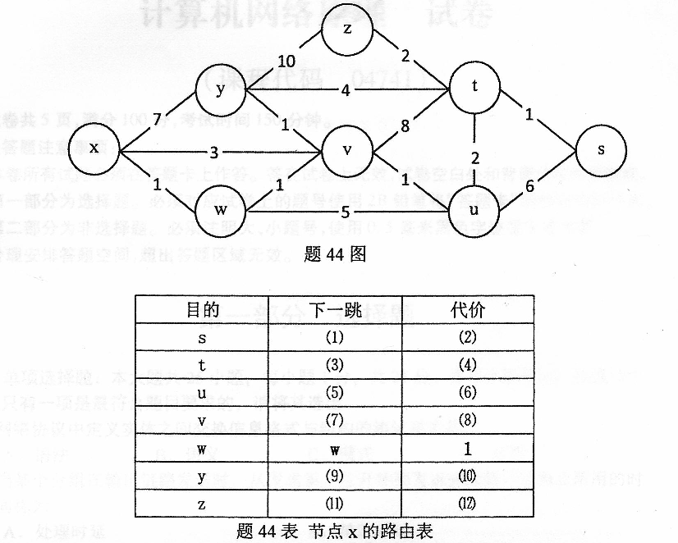 45. 尊敬的考生，您好。您在本课程的备考过程中是否参加过课程大纲中建议的中国大
学MOOC平台的《计算机网络》在线课程的学习?参加过请回答“1”，没参加过请
回答“0”。(本问题只为进行统计调查研究，不影响考试成绩，感谢您的支持。)
